**TRƯỜNG TRUNG HỌC PHỔ THÔNG PHÚ NHUẬN**

**MÔN TIN HỌC**

**BÁO CÁO**

***Chủ đề B:* BÀI TOÁN VÀ CÁC BƯỚC GIẢI BÀI TOÁN**

***Chủ đề con:* BÀI TOÁN VÀ THUẬT TOÁN**

**Họ và tên học sinh:**

**01) Đinh Trường An**

**35) Võ Ngọc Quỳnh**

**34) Nguyễn Ngọc Nhã Quỳnh**

**32) Nguyễn Hồng Nhung**

**44) Trần Trương Tuấn**

**Lớp: 10A12**

*Phú Nhuận, ngày…27….tháng…10…năm 2021*

1. **GIỚI THIỆU CHỦ ĐỀ**
2. **Giới thiệu chủ đề**

*+ Khái niệm bài toán*

*+ Khái niệm thuật toán*

*+ Một số ví dụ về thuật toán*

1. **Các nội dung tìm hiểu**

**Chủ đề Bài toán và thuật toán**

**Câu 1:** Trong các yêu cầu sau, yêu cầu nào được xem là bài toán: giải phương trình ax2+bx+c=0; In một dòng chữ ra màn hình, tìm ước chung lớn nhất của 2 số nguyên dương a, b; tra cứu một từ trong từ điển; tính diện tích hình tròn? Vậy khái niệm "***Bài toán***" trong Tin học có khác gì không?Giải thích tại sao? Khi giải một bài toán trên máy tính cần quan tâm đến những yếu tố nào?Hãy nêu ra các yếu tố đó và các ví dụ?

**Câu 2:** Theo các em làm thế nào để từ Input của bài toán, máy tính tìm cho ta Output? Các em hãy nhận xét và đưa ra khái niệm thuật toán? Từ khái niệm thuật toán các em hãy tìm hiểu và hãy nêu ra các tính chất của thuật toán ? ví dụ?

**Câu 3:** Bài toán: vẽ hình tam giác vuông lên bảng.Thuật toán nào được xem là thuật toán giải bài toán? Tại sao?

**Câu 4:** Có mấy cách diễn tả thuật toán? Qua ví dụ ở câu 3, các em hãy diễn tả thuật toán của bài toán trên?

**Câu 5:** Qua tìm hiểu về bài toán giải phương trình bậc 2: ax2+bx+c=0, Các em hãy tìm Input và Output của bài toán? Các em hãy nêu ý tưởng về việc giải thuật toán trên?

**Câu 6:** Có mấy cách để mô tả thuật toán ở câu 5 trên? Các em hãy mô tả thuật toán trên bằng cách liệt kê bước hoặc dùng sơ đồ khối?

**Người ta đặt 5 quả bóng có kích thước khác nhau như hình trên. Chỉ dùng tay hãy tìm ra quả bóng có khối lượng lớn nhất? Vậy ta tìm bằng cách nào? Các em hãy nêu ý tưởng về việc giải thuật toán trên? Các em hãy tìm Input và Output của bài toán?

**Câu 8:** Có mấy cách để mô tả thuật toán ở câu 7 trên? Các em hãy mô tả thuật toán trên bằng cách liệt kê bước hoặc dùng sơ đồ khối?

1. **NỘI DUNG CHỦ ĐỀ**
2. **Câu hỏi 1**

Yêu cầu được xem là bài toán:

+ giải phương trình ax^2+bx+c=0

+ In 1 dòng chữ ra màn hình,tìm ước chung lớn nhất của 2 số nguyên dương a,b

+ tính diện tích tròn

- Khái niệm bài toán trong tin học:là một việc nào đó ta muốn máy tính thực hiện

Khi dùng máy tính giải bài toán,ta cần quan tâm đến 2 yếu tố:đưa vào máy thông tin gì(input) và cần lấy ra thông tin gì (output)

VD1:Bài toán kiểm tra tính nguyên tố

Input:Số nguyên dương N

Output:"N là số nguyên tố" hoặc"N không là số nguyên tố"

VD4:Bài toán xếp loại học tập của một lớp

Input: Bảng điểm của học sinh trong lớp

Output: Bảng xếp loại học lực

1. **Câu hỏi 2**

-Khái niệm: Thuật toán là 1 dãy hữu hạn các thao tác được sắp xếp theo 1 trình tự xác định sao cho sau khi thực hiện dãy thao tác ấy, từ Input của bài toán, ta nhận được Output cần tìm.

-Các tính chất:

+ Tính dừng: thuật toán phải kết thúc sau 1 số hữu hạn lần thực hiện các thao tác.

+ Tính xác định: sau khi thực hiện 1 thao tác thì hoặc là thuật toán kết thúc hoặc là có đúng 1 thao tác xác định để được thực hiện tiếp theo.

+ Tính đúng đắn: sau khi thuật toán kết thúc, ta phải nhận được Output cần tìm.

-Ví du. Với thuật toán tìm Max đã xét

-Tính dừng: Vì giá trị của i mỗi lần tăng lên 1 nên sau N lần thì i > N, khi đó kết quả phép so sánh ở bước 3 xác định việc đưa ra giá trị Max rồi kết thúc.

-Tình xác định: Thứ từ thực hiện các bước của thuật toán được mặc định là tuần tự nên sau bước 1 là bước 2, sau bước 2 là bước 3, Kết quả các phép so sánh trong bước 3 và bước 4 đều xác định duy nhất bước tiếp theo cần thực hiện.

-Tính đúng đắn: Vì thuật toán so sánh Max với từng số hạng của dãy số và thực hiện Max <– a.i nếu a.i > Max nên sau khi so sánh hết N số hạng của dãy thì Max là giá trị lớn nhất.

**Theo các em làm thế nào để từ Input của bài toán, máy tính tìm cho ta Output?

-Ta cần phải đưa vào máy thông tin chính xác để tìm ra được output

1. **Câu hỏi 3**

Thuật toán 2 được xem là thuật toán giải bài toán. Vì 1 không phải là thuật toán, không thoả mãn tính chất dừng: đến bước 3 lại quay lại bước 1, nó tạo thành vòng lặp vô hạn không có điều kiện kết thúc.

1. **Câu hỏi 4**

- Có 2 cách diễn tả thuật toán

+ Phương pháp liệt kê : nêu ra tuần tự các thao tác cần tiến hành

+ Phương pháp sơ đồ khối

- Mô tả thuật toán của bài toán trên :

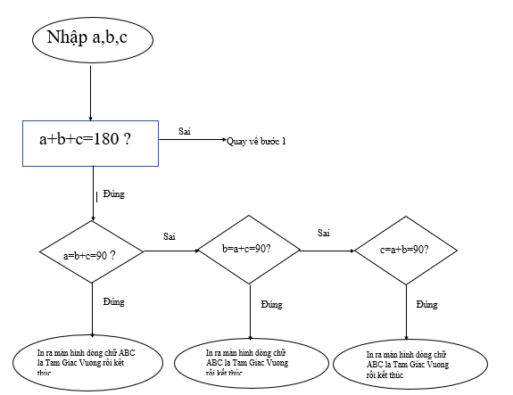

1. **Câu hỏi 5**

- Input: Các số thực a, b, c (a≠0).

- Output: Các số thực X thoả mãn ax2 + bx + c = 0.

- Ý tưởng:

- Tính d = b.b - 4ac.

- Lần lượt xét ba trường hợp cho giá trị d:

nếu d < 0 thì pt vô nghiệm

nếu d = 0 thì kết luận phương trình có một nghiệm x = -b / 2a

nếu d > 0 thì kết luận phương trình có hai nghiệm phân biệt là:

x - (-b ± √ d ) / 2a.

Mô tả thuật toán bằng cách liệt kê:

Bước I. Nhập ba số a, b, c;

Bước 2. d 4-(b.b – 4.a.c);

Bước 3.

nếu d < 0 thì đưa ra thông báo phương trình vô nghiệm rồi kết thúc;

nếu d = 0 thì đưa ra thông báo phương trình có một nghiệm và tính nghiệm

x = -b/(2.a), rồi kết thúc;

nếu (d> 0 thì đưa ra thông báo phương trình có hai nghiệm phân biệt, tính nghiệm X/= (-b + -√ d) / (2.a) và x2 = (-b - √ d ) / (2.a), rồi kết thúc

1. **Câu hỏi 6**

-Có 2 cách để mô tả thuật toán

-Đầu vào: hai số nguyên a và b.

-Đầu ra: nghiệm của phương trình.

Sơ đồ khối được vẽ như sau :

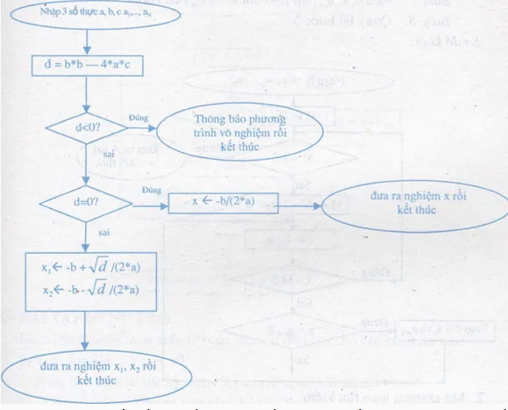

1. **Câu hỏi 7**

+ Ta sẽ tim được khối lượng lơn nhất của 5 quả bóng trên bằng cách cầm lần lượt từng quả lên thấy quả nào nặng nhất thì khối lượng lớn nhất

+ Ý tưởng : đầu tiên chắc chắn không thể thiếu đó cách để đo khối lượng của tượng quả cầu và dùng tay như yêu cầu của đề cuối cùng là so sánh và tìm ra khối lượng của quả cầu nặng nhất .

+ Input: 5 quả bóng có kích thước khác nhau .

+ Output: tìm quả bóng có khối lượng lớn nhất .

1. **Câu hỏi 8**

- Có hai cách để mô tả là sơ đồ khối và liệt kê .

Mô tả thuật toán trên theo cách liệt kê như sau :

+ Bước 1 : Nhập vào khối lượng của từng quả cầu là A,B,C,D,E

+ Bước 2 : Nếu A > B thì gán A là X , Nếu A < B thì gán B là X .

+ Bước 2.1 : Nếu X > C thì gán X là Y , Nếu X < C thì gán C là Y .

+ Bước 2.2 : Nếu Y > D thì gán Y là Z , Nếu Y < D thì D là Z .

+ Bước 2.3 : Nếu Z > E thì gán Z là Max , Nếu Z < E thì gán E là Max .

+ Bước 3 : In và xuất kết quả Max ra màn hình và kết thúc .

*(Học sinh tìm hiểu và trả lời câu hỏi)*

*Ở mỗi câu trả lời học sinh cần cho biết thông tin tìm kiếm được tại trang web nào? Tài liệu nào?*